Додаток №5
до рішення виконавчого комітету
Острозької міської ради №_____
від «___»__________ 2011 року

С Х Е М А № 5
об’їзду по збору твердих побутових відходів

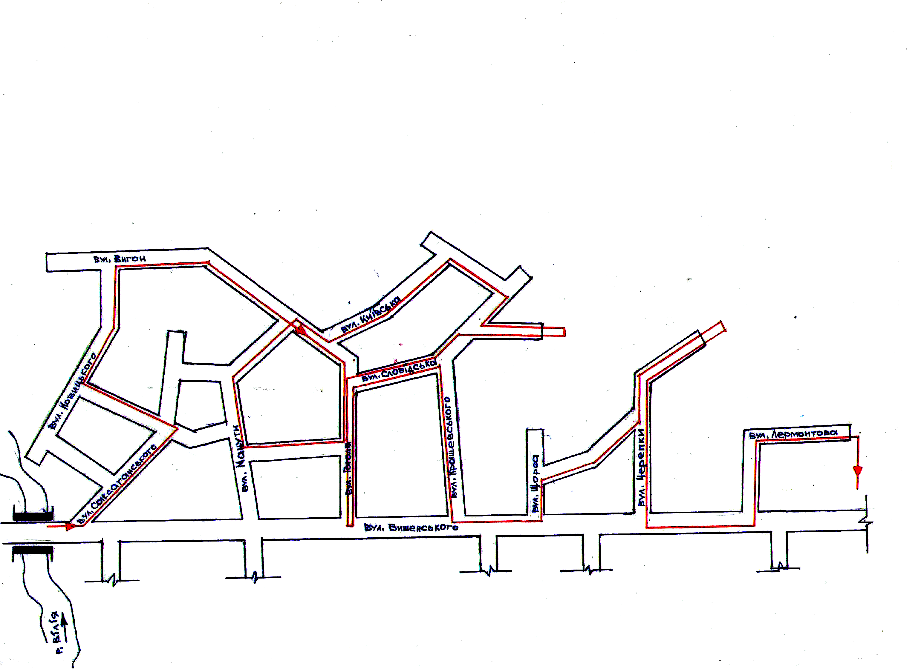

Керуюча справами виконкому Т. Канцедал

